Temat kompleksowy PRZYSZŁO LATO
PIĄTEK,26.05.2020
Bezpieczne wakacje
Cele: wdrażanie dzieci do przestrzegania zasad bezpieczeństwa podczas wakacji,
- rozwijanie pamięci i uwagi,
-zachęcanie do aktywności ruchowe
-doskonalenie umiejętności liczenia 1.Na dobry początek zapraszamy do wysłuchania piosenki edukacyjnej nt. „ Bezpieczne wakacje”:
https://www.youtube.com/watch?v=W4RHyjQLfCM
Rodzicu, omów( przypomnij) z dzieckiem zasady bezpieczeństwa, których należy przestrzegać ( i to nie tylko w czasie wakacji). Pomoże Wam poniższa ilustracja:
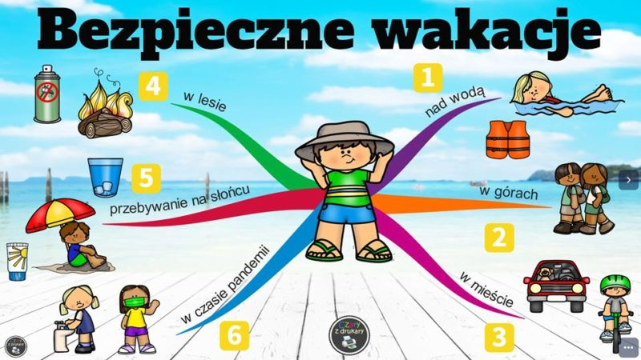
2.Warto przypomnieć sobie NUMERY ALARMOWE., Może pobawicie się wspólnie i „ zagracie scenkę”, w której dziecko „ na niby” spróbuje wezwać pomoc?
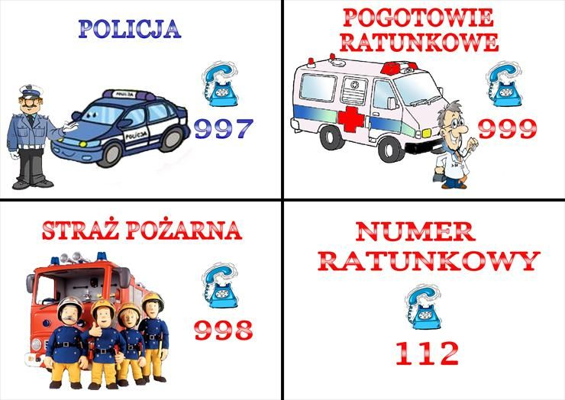
3.Zachęcamy także do (ostatnich w tym roku szkolnym) zabaw ruchowych z naszym „Ruchowym kołem fortuny”
https://miastodzieci.pl/zabawy/mini-gimnastyka-dla-mlodszych-dzieci/
4.Przygotujcie książkę nr.4, str.70 i 71.Rodzicu,przeczytaj i wyjaśnij dziecku polecenia.

5.Na zakończenie odrobina wakacyjnej matematyki:

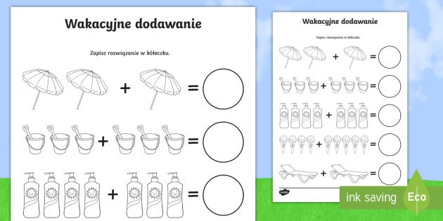

Przykład informacji zwrotnej do nauczyciela
Przykłady informacji zwrotnej:
Imię i nazwisko dziecka: .............................................................
Data: 126.06.2020 (piątek)
Proszę wpisać TAK lub NIE
1. Dziecko wysłuchało piosenki edukacyjnej…….
2 Dziecko przypomniało sobie zasady bezpieczeństwa ( w tym numery alarmowe)……..
3.Dziecko wykonało ćwiczenia w Kartach Pracy….
4.Dziecko wykonało zadania matematyczne….
W przypadku kart pracy i prac plastycznych najlepiej zrobić zdjęcie i przesłać na adres mailowy.
Pamiętajcie Drodzy Rodzice, że dzieci dopiero się uczą i mają prawo popełniać błędy. ;-), ich prace nie muszą być „jak z obrazka”
Informację zwrotną przesyłajcie proszę na e-mail grupowy: calineczka2020zostanwdomu@gmail.com
Jeśli nie macie takiej możliwości to można skorzystać z Messenger: Aneta Roga lub Bernadeta Niełacna
Informację zwrotną można przesyłać raz w tygodniu, ale musi ona zawierać opis każdego dnia. To Państwo decydujecie , czy wysyłacie informację codziennie czy raz w tygodniu (zbiorową).

